PRODUKSI DAN PEMASARAN PRODUK OLAHAN RUMPUT LAUT
HOME INDUSTRI TANJUNG KETUPAT DESA MUNTE
KECAMATAN TANA LILI - KABUPATEN LUWU UTARA

M. Risal
mrisal@Stiem.ac.id

Abstrak

Rumput laut merupakan salah satu kekayaan laut yang dapat dikembangkan menjadi komoditi yang berharga dan memiliki nilai jual yang tinggi. Oleh karena itu rumput laut tidak hanya dibudidaya dan dijual dalam keadaan basa atau kering. Rumput laut, selain dijual secara langsung oleh petani juga sudah dapat diolah dalam bentuk makanan olahan. Home industri merupakan salah satu aktivitas yang banyak melahirkan inovasi dalam berbagai bentuk dan jenis produk yang berkualitas tinggi. Sektor ini merupakan salah satu program pemerintah untuk membina para pelaku home industri dalam meningkatkan kualitas taraf hidup khususnya dalam bidang ekonomi.
Yang dibutuhkan adalah formula rantai ekonomi bagi home industri, yang mencakup kegiatan kreasi, produksi, hingga distribusi atau pemasaran. Bila rangkaian kegiatan ini bisa disinergikan maka produktivitas dan nilainya bisa jauh lebih besar, oleh sebab itu untuk menciptakan formula tersebut pemerintah harus bersinergi dengan Perguruan Tinggi yang memiliki banyak sumber daya, salah satunya melibatkan dosen dan mahasiswa dengan program KKN-PPM. Program tersebut sangat membantu pelaku home industri dalam memperoleh informasi, manajemen, serta keterampilan dan inovasi pembelajaran.
Output yang diharapkan terhadap rencana hibah ini secara teoritis diharapkan home industri yang dijadikan mitra dapat meningkatkan produksi dan akses pemasaran produk olahan rumput laut, baik lokal maupun nasional, kualitas produksi dan daya tahan produk yang lebih baik, layanan informasi yang terbuka. Untuk merealisasikan rencana hibah KKN-PPM ini maka metode yang dilakukan adalah mengunjungi home industri yang akan dibina, memberikan pendidikan dan pelatihan tentang informasi dan pemasaran pada home industri produk olahan rumput yang menjadi mitra.

Kata Kunci: Home Industri, Tingkat Produksi Produk Olahan Rumput Laut, Inovasi, dan Pemasaran

I. PENDAHULUAN

A. Potensi Unggulan dan Masalah di Masayarakat
Usaha kecil mempunyai peran penting dalam pertumbuhan ekonomi suatu negara. Pengembangan usaha kecil di Indonesia merupakan salah satu prioritas dalam pembangunan ekonomi nasional. Ini karena usaha tersebut merupakan tulang punggung sistem ekonomi kerakyatan yang tidak hanya ditujukan untuk mengurangi masalah kesenjangan antar golongan pendapatan dan antar pelaku usaha, lebih dari itu pengembangannya mampu memperluas basis ekonomi dan dapat memberikan kontribusi yang signifikan dalam mempercepat perubahan struktural. Yakni meningkatnya perekonomian dan ketahanan ekonomi nasional.
Usaha kecil home industri produksi produk olahan rumput laut cukup tinggi peminat dengan konsumennya tidak hanya dari daerah itu saja, melainkan sampai ke daerah kabupaten Luwu, kabupaten Luwu Utara, Kabupaten Luwu Timur, dan Kota Makassar. Produk olahan rumput laut yang bahan baku rumput laut saat ini menjadi salah satu produk andalan daerah karena produk tersebut selain dikonsumsi secara langsung juga sudah menjadi ole-ole khas daerah. Produksi olahan rumput laut yang beraneka jenis produk olahan dikerjakan mayoritas ibu-ibu, baik individu maupun kelompok. Mereka mengolah bahan baku rumput laut menjadi produk olahan sampai pemasaran dan distribusinya juga mareka lakukan sendiri dengan kemampuan dan ketrampilan seadanya. Namun dari usaha yang telah dilakukan sudah cukup lama tetapi dari segi ekonomi mereka belum mengalami peningkatan taraf hidup. Oleh sebab itu masalahnya disebabkan faktor produksi dan pemasaran. Oleh karena itu sangat perlu mendapatkan perhatian dari berbagai pihak khususnya perguruan tinggi dengan melalui program KKN-PPM untuk membantu pemecahan masalah yang dihadapinya.
Faktor internal dalam pengembangan usaha kecil home industri, antara lain: Modal usaha yang kurang, pemasaran yang belum maksimal, manajemen usaha yang belum bagus, dan SDM yang kurang trampil. Sedangkan faktor eksternalnya yaitu : Pendanaan usaha kecil, Hibah bantuan modal dari pemerintah. Berdasarkan kep. Menteri Perindustrian RI Nomor 41/M-IND/PER/6/2008. Bab 1 Ketentuan Umum Pasal 1 Industri adalah kegiatan ekonomi yang mengolah bahan mentah, bahan baku, barang setengah jadi, dan atau barang jadi menjadi barang dengan nilai yang lebih tinggi untuk penggunaannya. Home berarti rumah, tempat tinggal, atau kampung halaman. Sedangkan Industri, diartikan sebagai kerajinan, usaha produk barang. Singkatnya, Home Industri adalah rumah usaha produk barang atau perusahaan kecil. Dikatakan sebagai perusahaan kecil karena jenis kegiatan ekonomi ini dipusatkan di rumah. Pengertian usaha kecil tercantum dalam UU No. 9 Tahun 1995, bahwa usaha kecil adalah usaha dengan kekayaan bersih maksimal Rp. 200 juta (tidak termasuk tanah dan bangunan) dengan penjualan tahunan maksimal Rp. 1 Milyar.
Kriteria lainnya dalam UU tersebut adalah: milik WNI, berdiri sendiri, berafiliasi langsung/ tidak langsung dengan usaha menengah atau besar dan berbentuk badan usaha perorangan, maupun tidak berbadan hukum. Home Industri dapat berarti industri rumah tangga, karena termasuk usaha kecil yang dikelola keluarga. Pada umumnya, pelaku kegiatan ekonomi yang berbasis di rumah adalah keluarga itu sendiri dengan mengajak orang di sekitarnya sebagai karyawan. Meskipun dalam skala kecil, namun kegiatan ekonomi ini secara tidak langsung membuka lapangan pekerjaan untuk sanak saudara ataupun tetangganya. Dengan begitu, perusahaan kecil ini membantu program pemerintah dalam mengurangi pengangguran, otomatis jumlah penduduk miskinpun akan berangsur menurun.
Bertambahnya jumlah keluarga akan menambah jumlah kebutuhan dalam anggota keluarga itu. Kebutuhan keluarga ini akan terasa ringan terpenuhi jika ada usaha yang mendatangkan income atau penghasilan keluarga untuk menutupi kebutuhan tersebut. Home Industri yang pada umumnya berawal dari usaha keluarga yang turun menurun dan pada akhirnya meluas ini dapat bermanfaat menjadi mata pencaharian penduduk kampung. Usaha Kecil menurut Sumodiningrat (2007), mempunyai ciri utama: (1) tidak memisahkan kedudukan pemilik dengan manajerial; (2) menggunakan tenaga kerja sendiri; (3) un-bankable mengandalkan modal sendiri, (4) sebagian tidak berbadan hukum, memiliki tingkat kewirausahaan relatif rendah. Kriteria lain menurut Bank Indonesia adalah: (1) kepemilikan oleh individu atau keluarga; (2) memanfaatkan teknologi sederhana dan padat karya; (3) rata-rata tingkat pendidikan dan keterampilan tergolong rendah; (4) sebagian tidak terdaftar secara resmi dan atau belum berbadan hukum; (5) tidak membayar pajak.
Oleh sebab itu kebijakan pemerintah dengan mengajak Perguruan Tinggi sebagai mitra dalam pembinaan dan pengembangan industri kecil merupakan solusi dalam mengatasi tingkat pengangguran yang akan berdampak terhadap kemiskinan, dengan program KKN-PPM yang diselanggarakan setiap tahunnya oleh Sekolah Tinggi Ilmu Ekonomi Muhammadiyah Palopo sebagai bentuk pelaksanaan tri dharma perguruan tinggi dalam bidang pengabdian masyarakat. Sekolah Tinggi Ilmu Ekonomi Muhammadiyah Palopo, sejak berdirinya pada tahun 1986 sampai sekarang telah menjadi salah satu PT favorit yang diminati calon mahasiswa dengan membuktikan bahwa tiga program studi yang dibina semua terakreditasi “B”, artinya kepercayaan pemerintah terhadap Sekolah Tinggi Ilmu Ekonomi Muhammadiyah Palopo telah memberikan keyakinan bagi orang tua calon mahasiswa untuk menitipkan Putra-putrinya untuk didik menjadi teknokrat ekonomi berjiwa kewirausahaan yang dilandasi pengetahun agama sebagai benteng dikemudian hari ketika alumninya bekerja dan tidak melakukan kejahatan yang dapat merugikan dirinya maupun orang lain.
Oleh sebab itu keterlibatan Sekolah Tinggi Ilmu Ekonomi Muhammadiyah Palopo bersama dengan Pemerintah Daerah Kabupaten Luwu Utara dalam mengkampanyekan atau mensosialisasikan program pengentasan kemiskinan yang saat ini masih banyak disalah gunakan oleh pihak-pihak tidak bertanggung jawab. Berbagai program yang telah dimitrakan Pemerintah Daerah bersama dengan sekolah Tinggi Ilmu Ekonomi Muhammadiyah Palopo antara lain adalah: penanganan kemiskinan di Kabupaten Luwu Utara mendorong perekonomian rakyat, mendorong pemerintah segera melakukan pengembangan keswadayaan masyarakat melalui program perkreditan, seperti Kredit Investasi Kecil (KIK), Kredit Usaha Kecil (KUK), Kredit Modal Kerja Permanen (KMKP), Kredit Umum Pedesaan (Kupedes), dan program perkreditan lainnya yang melekat dengan program BIMAS dan INMAS yang merupakan bagian dari usaha menggerakkan ekonomi rakyat. Kebijakan perkreditan untuk golongan ekonomi lemah ini sering mendapat kritikan, terutama faktor bunga yang terlalu tinggi atau bunga terlalu rendah, sehingga tidak mendorong pelaku industri untuk menggunakan fasilitas kredit tersebut untuk meningkatkan usaha produktif.
Berdasarkan fenomena tersebut, bahwa home industri produk olahan rumput di Desa Munte perlu mendapat perhatian dari pemerintah dan perguruan tinggi sebagai solusi dalam melakukan peningkatan status ekonomi. Oleh sebab itu ada beberapa hal yang harus dilakukan antara lain:
1. Home industri harus mendapatkan pembinaan yang intesif agar bisa bertahan hidup dalam kondisi perekonomian yang cepat berubah
2. Pemerintah daerah dan Perguruan tinggi seyognya melibatkan dirinya dalam dalam membina dan mendidik secara skill agar dapat meningkatkan cafabilitasnya.
3. Program KKN-PPM tidak lagi menjadi agen develompmen tetapi sudah harus menjadi enpaworment dalam pemberdayaan masyarakat disekitarnya.
4. Program KKN-PPM harus menjadi tools dalam mengangani berbagai persoalan yang dihadapi home industri khususnya industri produk olahan rumput laut di kota Palopo
5. Keberadaan home industri saat ini sangat dilematis dengan situasi ekonomi yang begitu sulit dengan istilah “ hidup segan matipun sulit”
B. Usulan Penyelesaian Permasalahan dan Cara Pemberdayaan Masayarakat
Berdasarkan analisis situasi dan uraian potensi unggulan di masyarakat, serta permasalahan yang telah diidentifikasi di Desa Munte Kecamatan Tana Lili Kabupaten Luwu Utara, maka solusi yang ditawarkan dalam program KKN-PPM ini adalah pelatihan manajemen pemasaran, manajemen inovasi, pembuatan brand produk olahan rumput pada mitra home industri serta pendampingan. Kegiatan tersebut dilakukan agar produk olahan rumput memiliki daya jual dan pangsa pasar yang baik sehingga meningkatkan profitabilitas yang tinggi
C. Teknologi/Metode/Kebijakan/Konsep yang akan digunakan.
Metode yang digunakan adalah pelatihan dan pengembangan soft skill terhadap mitra home industri dengan metode manajemen pemasaran dan kewirausahaan, baik secara teori maupun praktek sehingga menghasilkan outcame yang terampil dalam peingkatan produksi dan pemasaran produk olahan rumput laut. Prinsip pemberdayaan yang digunakan adalah learning by self (pembelajaran yang dimulai dari diri sendiri dalam membangun usaha), manajemen inovasi (merencanakan kegiatan dengan menggunakan teknologi informasi), pendampingan secara intensif terhadap mitra home industri agar terjadi keberlangusan aktivitas.
Mitra home industri adalah industri kecil berbasis rumah tangga yang sudah lama menekuni aktivitas produksi olahan rumput laut dengan aneka ragam produk seperti keripik rumput laut, dodol rumput laut, manisan rumput laut, puding rumput laut, jelly drink rumput laut, dan tortilla rumput laut, oleh home industri Sango-Sango yang beralamat di Jalan Poros Munte Kecamatn Tana Lili Kabupaten Luwu Utara.
D. Profil Kelompok Sasaran
Desa Munte adalah salah satu desa yang berada dibgian selatan Kabupaten Luwu Utara tepatnya di kecamatan Tana Lili. Desa Munte merupakan salah satu desa yang berada diwilayah pesisir pantai dan memiliki kurang lebih 300 KK (Kepala Keluarga), Mata pencaharian masyarakat didesa ini sebagian besar adalah nelayan. Selain itu, masyarakat juga melakukan budidaya rumput laut jenis katonik karena jenis rumput laut ini sangat mudah dibudidayakan diperairan pantai.
Desa Munte secara geografis memiliki luas ± 1.140 km dengan batas wilayah sebagai berikut:
• Sebelah utara : Desa Karondang
• Sebelah selatan : Teluk Bone
• Sebelah barat : Desa Rampoang
• Sebelah timur : Desa Poreang

Dengan letak Desa Munte yang begitu strategis tentu sangat menjanjikan potensi pengembangan home industri yang baik, akan tetapi permasalahan yang dihadapi sebagian masyarakat adalah sulitnya mendapatkan akses informasi. Permasalahan tersebut menjadi entri point yang harus diperhatikan dengan serius terutama pemerintah daerah dan pelaku usaha lainnya termasuk perguruan tinggi. Salah satu solusi yang ditawarkan adalah home industri dengan potensi sumber daya yang melimpah, khusunya rumput laut.
Sebagian masyarakat di desa ini sangat perlu di berikan pendidikan dan pelatihan dalam pengolahan aneka produk olahan rumput laut dan disergikan dengan pihak perguruan tinggi melalui program KKN-PPM bersama mitra home industri yang sudah berpengalaman dalam melakukan produksi aneka produk olahan rumput laut.
Selanjutnya, home industri tersebut dipilih sebagai sasaran KKN-PPM dikarenakan lokasinya yang strategis, sudah lama menekuni produksi olahan rumput laut, banyaknya ibu-ibu dan remaja putri yang bisa dibina dan latih dalam pembuatan produk olahan rumput laut yang berdekatan dengan lokasi industri. Program KKN-PPM tersebut juga melibatkan kelompok dasa wisma yang sebagian besar pengurus dan anggota juga ibu-ibu dan remaja putri dan kelompok ini juga merupakan sasaran yang akan dijadikan mitra dalam mendukung keberhasilan program KKN-PPM yang diselenggrakan oleh mahasiswa STIE Muhammadiyah Palopo.
Kegiatan Kuliah Kerja Nyata KKN-PPM, merupakan salah satu bentuk pengintegrasian kegiatan pendidikan, penelitian, dan pengabdian kepada masyarakat. KKN-PPM dilaksanakan oleh mahasiswa dengan bimbingan para dosen pembimbing lapangan (DPL) dan dilaksanakan secara interdisipliner dan intrakurikuler. Karena itu, KKN-PPM di STIE Muhammadiyah Palopo merupakan bagian integral dari kurikulum yang mengandung unsur pendidikan dan unsur pengabdian masyarakat dengan porsi pendidikan yang lebih besar.
Sebagai bagian integral dari sistem pendidikan tinggi maka dengan KKN-PPM diharapkan dapat menghasilkan sarjana penerus pembangunan yang lebih menghayati permasalahan yang sangat kompleks yang dihadapi masyarakat dalam pembangunan. Bersamaan dengan hal itu, mahasiswa juga sekaligus melakukan kegiatan belajar bersama masyarakat untuk menanggulangi berbagai permasalahan yang ada dalam masyarakat secara pragmatis dan interdisipliner.
II. METODE PELAKSANAAN
Pelaksanaan kegiatan ini dilakukan untuk mendapatkan hasil yang optimal, sebelum mahasiswa diberangkatkan ke lokasi home industri di Desa Munte Kecamatan Tana Lili Kabupaten Luwu Utara terlebih dahulu mahasiswa diberi pembekalan pengetahuan dasar life skill home industri selama dua hari. Sehingga ketika sudah berada di tengah-tengah masyarakat mahasiswa dengan mudah mentransfer ilmu yang telah didapatkan. Adapun tahapannya adalah sebagai berikut:
- Persiapan dan Pembekalan
- Mekanisme pelaksanaan kegiatan program KKN-PPM mahasiswa STIE Muhammadiyah Palopo berupa pelatihan dan pendampingan diuraiakan secara skema pada gambar 1 di bawah ini:
Mitra di Kel. Malatunrung
Pelatihan Produksi Olahan Rumput laut
Pelatihan pembuatan Brand, Packing & Metode Pemasaran
Pelatihan dan Pendampingan teknis/manajemen Inovasi
Pendampingan pemasaran/networking
Tim Pengusul dan Pemantau Internal
Tim Pengusul
Tim Pengusul
Tim Pengusul
Tim Pengusul
Tim Pengusul

Visit Company/Sentra Aneka Olahan Rumput Laut di Bandung

Gambar 1. Mekanisme Pelatihan dan Pendampingan Home Industri

- Materi persiapan dan pembekalan KKN-PPM yang perlu diberikan kepada mahasiswa adalah sebagai berikut:
- Motivasi kewirausahaan
- Prospek pengembangan industri kecil produk olahan rumput laut
- Teknologi aneka produk olahan rumput laut
- Pemasaran aneka produk olahan rumput laut
- Analisis usaha industri kecil produk olahan rumput laut
- Pendidikan dan Pelatihan: Teori dan Aplikasi
- Pertemuan 1 kali sebulan pasca KKN-PPM
2. Pelaksanaan
Pelaksanaan kegiatan yang akan dilakukan dalam bentuk program untuk menghasilkan produk yang diharapkan adalah:
- Melakukan pelatihan
- Melakukan event pameran
Metode yang digunakan dalam pemberdayaan industri kecil adalah:
- Kunjungan kelompok
- Diskusi (mendengarkan keluhan, saran dan masukan dari masyarakat)
- Diskusi bersama dengan pemerintah Kelurahan dan RT, RW serta kelompok ibu-ibu Dasawisma.
- Persiapan dan pengadaan bahan baku pembuatan produk olahan rumput laut.
- Proses produksi produk olahan rumput laut dengan teknologi sederhana.
- Produk olahan rumput laut sudah jadi
- Pengemasan dan pemberian label
3. Rencana Keberlanjutan
Pembangunan bangsa Indonesia ke depan sangat tergantung pada kualitas sumber daya manusia Indonesia yang sehat fisik dan mental serta mempunyai keterampilan dan keahlian kerja, sehingga mampu membangun keluarga yang bersangkutan untuk mempunyai pekerjaan dan penghasilan yang tetap dan layak sehingga mampu memenuhi kebutuhan hidup, kesehatan, pendidikan anggota keluarganya. Perencanaan jangka panjang dan tindak lanjut program yang berhubungan dengan industri kecil ini, adalah terus melakukan pembinaan hingga suatu saat industri kecil ini merupakan sebuah industri yang layak menjadi percontohan bagi kelurahan.
Perekonomian tidak hanya berfokus pada masalah pertanian, perikanan tetapi lebih dari itu termasuk pada sektor jasa dan industri, serta perdagangan namun tetap berfokus pada karakter dan potensi yang ada. Hal ini berarti bahwa perekonomian dapat dipacu melalui ketersediaan sumber daya alam yang dikelola oleh sumber daya manusia yang merupakan elemen penting dalam sektor perekonomian.
Meskipun industri kecil dikategorikan sebagai industri rumahan, tetapi bagaimana pun juga dalam proses atau aktivitas sehari-hari industri ini melibatkan tenaga kerja yang mayoritas berasal dari warga setempat. Penyerapan tenaga kerja ini jelas menciptakan situasi yang positif, dimana secara tidak langsung keberadaan industri ini telah membuka lapangan kerja bagi masyarakat sekitar.
Mengenai industri kecil atau yang lazim disebut industri rumahan (home industry), biasanya dilakukan atau diproses dalam skala yang kecil atau terbatas, seperti modal yang tidak terlalu besar, teknologi yang juga tidak terlalu modern, termasuk tenaga kerja yang biasanya berasal dari keluarga sendiri. Walaupun ada tenaga bantuan dari luar, jumlahnya tidak banyak. Karena berproses dalam skala yang terbatas, maka outputnya pun tidak banyak, seperti yang dihasilkan oleh industri besar. Tetapi mengenai mutu/kualitas tentu tidak dapat dikatakan selalu jelek karena banyak industri kecil yang sangat menjaga mutu produknya demi menjaga image mereka di pasaran.
Dengan demikian, kesejahteraan masyarakat di Desa Munte Kecamatan Tana Lili akan berubah. Rencana yang paling besar adalah mampu mengirim produk ke seluruh wilayah Indonesia dan tentu telah memiliki label dan perizinan dari departemen perdagangan.

III. HASIL DAN PEMBAHASAN
Kegiatan KKN-PPM yang berjudul Produksi dan Pemasaran Produk Olahan Rumput Laut, hal ini ditujukan untuk meningkatkan taraf hidup ekonomi masyarakat di Desa Munte Kecamatan Tana Lili, khususnya Ibu-Ibu dan Remaja Perempuan yang sebagian besar tidak memiliki aktivitas. Kegiatan ini diiringi dengan pemberdayaan perempuan dengan membangun system kelembagaan yang baik bagi kelompok ibu-ibu dan remaja perempuan yang masih produktif dalam pengembangan wirausaha muda mandiri. Indikator capaian produk Program KKN-PPM yang dituju dalam kegiatan ini adalah:
1. Pemberdayaan ekonomi bagi kaum perempuan, khususnya mereka yang menganggur, dalam memproduksi produk olahan rumput laut melalui pelatihan pembuatan produk yang berbahan dasar rumput laut dengan hasil dan kualitas yang tinggi.
2. Terbentuknya kelompok usaha dalam bidang industri rumahan yang mampu menjadi sentra produksi produk olahan rumput laut yang dapat diterima oleh pasar dengan melibatkan mahasiswa KKN-PPM dalam mendesain produk dan pemasarannya.
3. Tersedianya sistem pemberdayaan kolaboratif sehingga dapat digunakan dalam mengembangkan kerjasama yang lebih intensif antara Perguruan Tinggi dan institusi non formal di masyarakat.
4. Meningkatkan persepsi kalangan kaum perempuan yang produktif agar memiliki pencitraan yang lebih positif dan berharga terhadap kewirausahaan.
5. Membangun kemitraan dan kerjasama yang efektif antara Perguruan Tinggi, kelompok-kelompok masyarakat khususnya kaum perempuan dan remaja yang ada di Desa Munte.

Proses dan tahapan pembuatan mie rumput laut sebagai berikut:
Rumput laut direndam, lalu dicuci hingga bersih berwarna keputihan. | 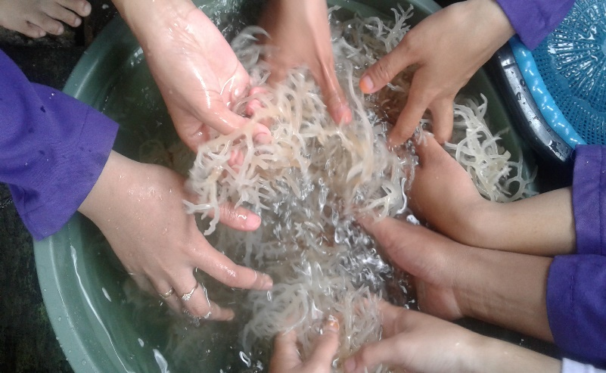
Proses penjemuran di atas terik matahari | 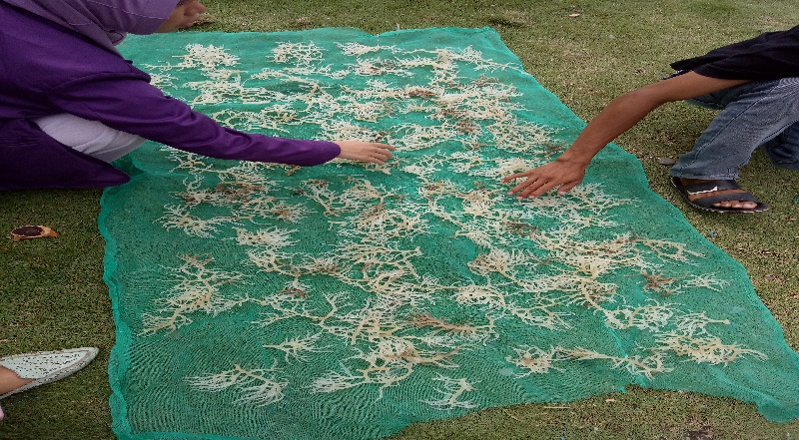
Proses pengukusan rumput laut yang sudah diputihkan | 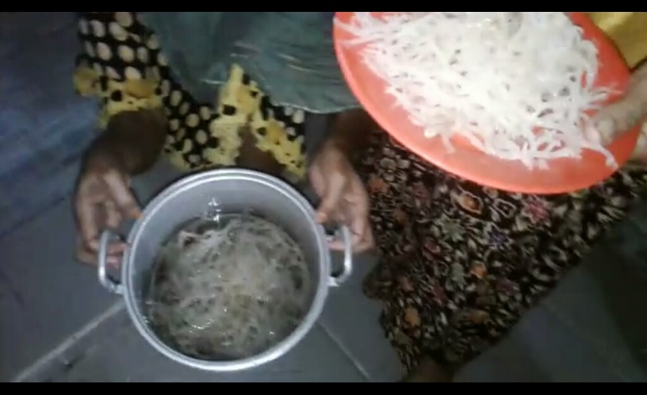

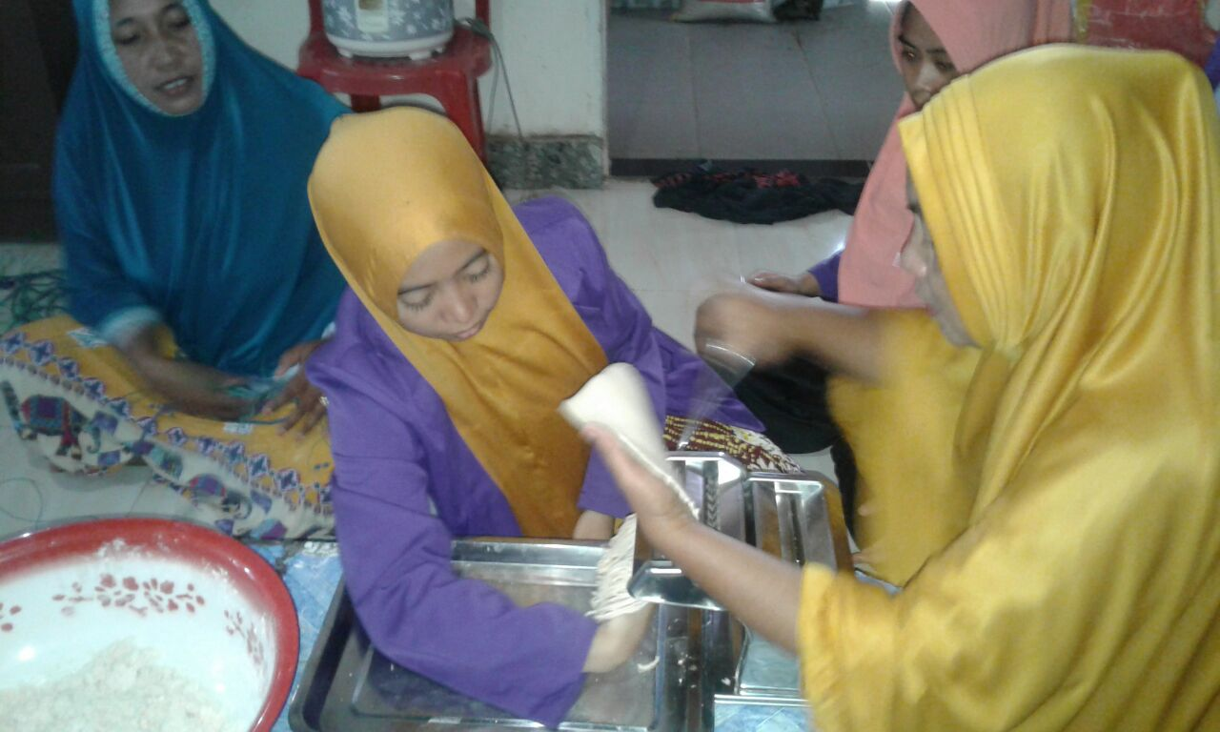
Pelempengan /Pemipihan Proses pembentukan lembaran bertujuan untuk menghaluskan serat-serat gluten. Pasta yang dipress sebaiknya tidak bersuhu rendah yaitu kurang dari 250C, karena pada suhu tersebut menyebabkan lembaran pasta pecah-pecah dan kasar. Mutu lembaran pasta yang demikian akan menghasilkan mie yang mudah patah. Tebal akhir pasta sekitar 1,2 – 2 mm
Mie rumput laut yang sudah dikukus dan siap dikonsumsi | 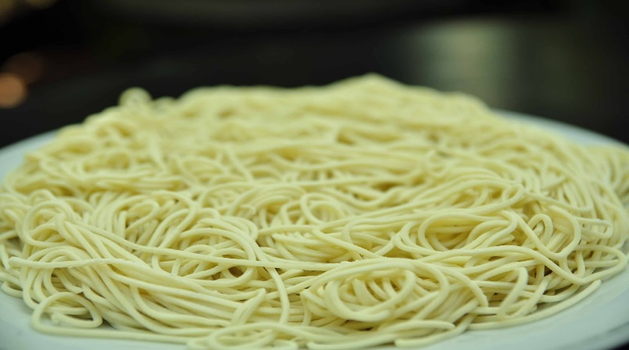

IV. KESIMPULAN DAN SARAN
A. Kesimpulan
Beberapa hasil yang telah dicapai pada kegiatan KKN-PPM ini diantaranya
adalah
1. Para kaum perempuan dan remana serta mahasiswa KKN – PPM mempunyai kemampuan dalam membina dan mengarahkan untuk menciptakan produk olahan rumput laut .
2. Para kaum perempuan dan remaja serta mahasiswa KKN – PPM mampu membuat produk menciptakan produk olaha rumput laut yang berpotensi meingkatkan ekonomi masyarakat apabila ditekuni.
Namun demikian masih diperlukan waktu cukup lama untuk semakin mematangkan pencapaian tujuan itu karena kemitraan baru dapat dicapai melalui pengembangan yang kontinyu dan diperbaiki dari tahun-ketahun.
2. Saran
Berdasarkan kesimpulan di atas masih ditemukan beberapa kelemahan dalam kegiatan pengabdian ini. Oleh karena itu perlu dilakukan refleksi sebagai umpan balik perencanaan tindakan pengabdian tahun berikutnya. Keterbatasan dukungan dari berbagai pihak termasuk pemerintah daerah, rendahnya motivasi masyarakat sehingga usaha ini yang semestinya memiliki pelung usaha yang potensial tetapi tidak tekuni dengan baik sehingga menjadi usaha yang tidak produktif. Insya Allah tahun berikutnya ditindaklanjuti pada kegiatan KKN-PPM dengan program yang sama tetapi kualitasnya ditingkatkan.

V. DAFTAR PUSTAKA
Kementrian Perdagangan Republik Indonesia, 2011.
Kementrian Pendidikan dan Kebudayaan. 2013. Panduan Pelaksanaan Hibah Kuliah Kerja Nyata-Pembelajaran Pemberdayaan Masyarakat (KKN-PPM)

Solomon, Michael R. 2002. Consumer Behavior: Buying, Having and Being, edition. New Jersey: Prentice Hall, inc

Sumodingrat. 2007. Pemberdayaan Usaha Kecil, Sarana Kajian Informasi.

